**Program if-else**

import java.util.Scanner;

public class CekKelulusan {

public static void main(String[] args) {

// membuat variabel dan Scanner

int nilai;

String nama;

Scanner scan = new Scanner(System.in);

// mengambil input

System.out.print("Nama: ");

nama = scan.nextLine();

System.out.print("Nilai: ");

nilai = scan.nextInt();

// cek apakah dia lulus atau tidak

if( nilai >= 70 ) {

System.out.println("Selemat " + nama + ", anda lulus!");

} else {

System.out.println("Maaf " + nama + ", anda gagal");

}

}

}

**Program if-else bersarang**

import java.util.Scanner;

public class IfBersarang {

public static void main(String[] args) {

char musim;

Scanner masukan= new Scanner(System.in);

System.out.print("Masukan musim yang diketahui : ");

musim = masukan.char();

if(musim){

System.out.print("");

if(musim){

System.out.println("");

}

}else if(musim){

System.out.print("");

if(Gugur){

System.out.println("September, oktober, nopember.");

}

}else if(Dingin){

System.out.print("Desember, januari, februari. ");

}else if(Semi){

System.out.print("Maret, april, mei. ");

}else {

System.out.print("Juni, juli, agustus. ");

}

}

}

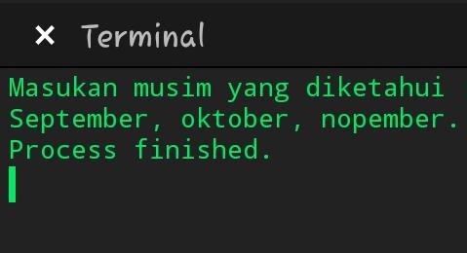**Gambar eksekusi program**

**Mencetak nama 100× menggunakan perulangan**

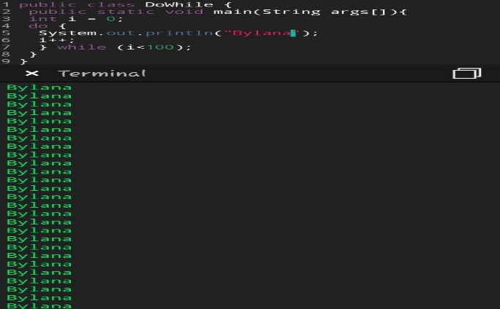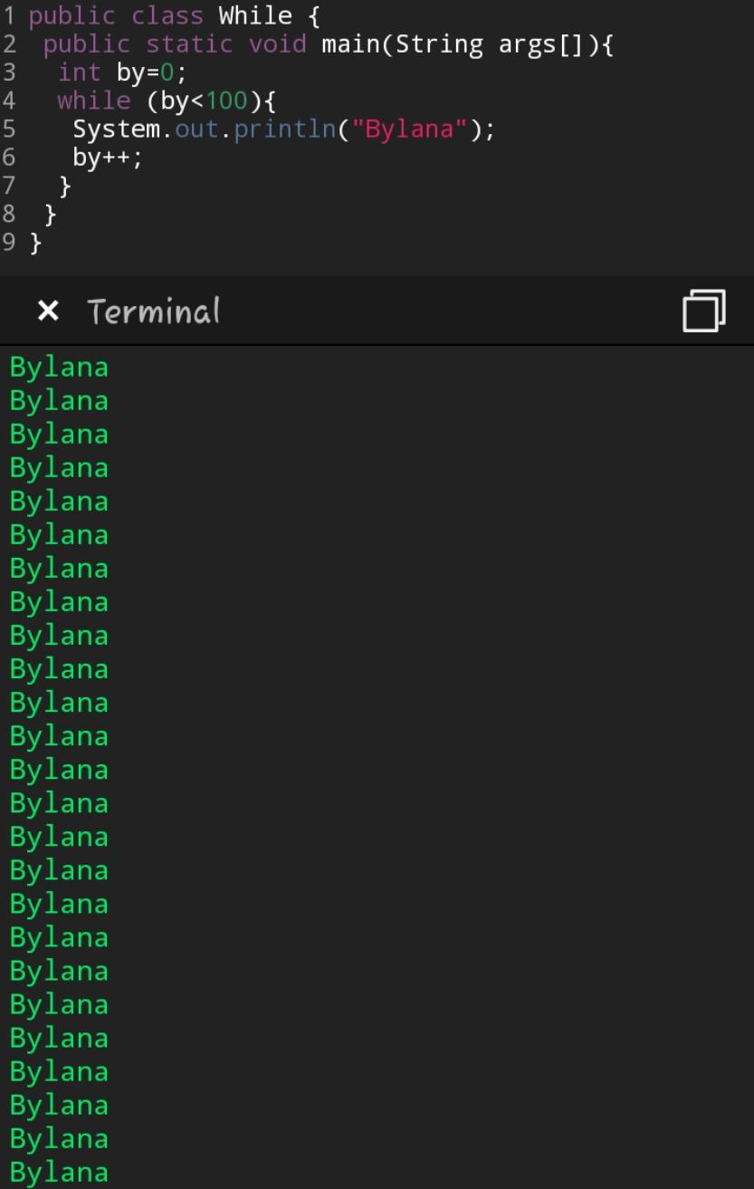**Do-while While loop**

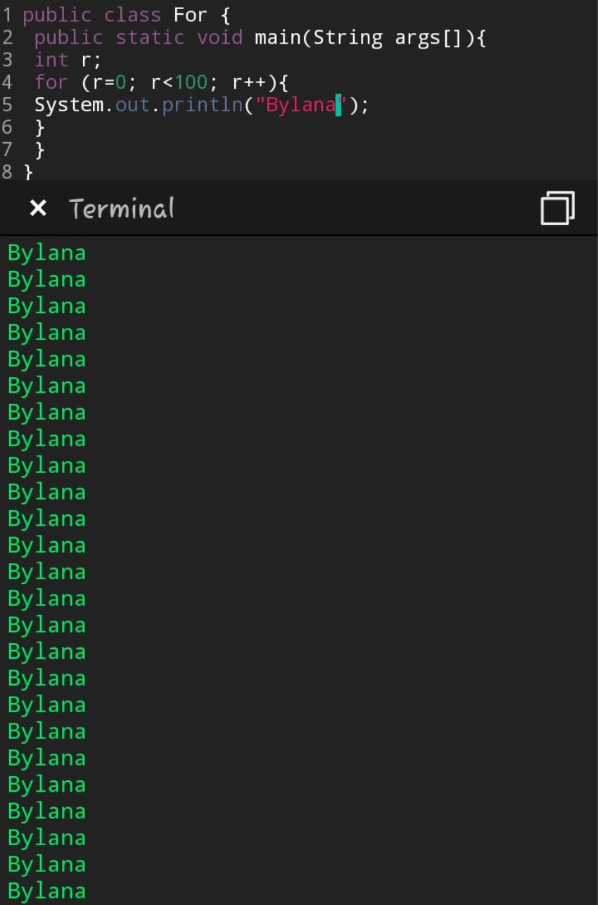**For loop**